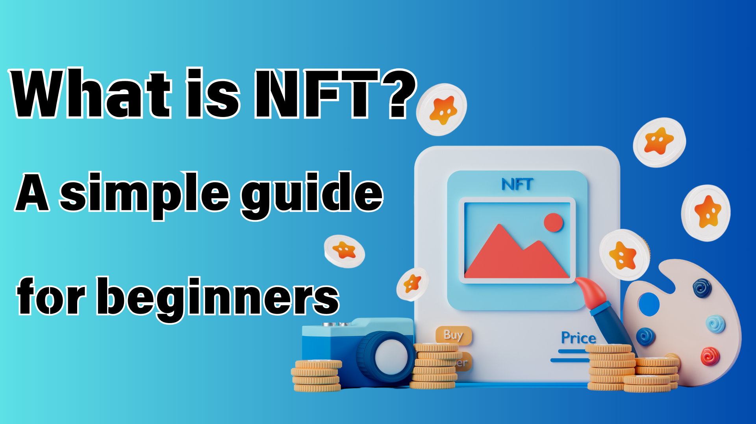
Was ist NFT? Einfacher Leitfaden, den selbst Anfänger verstehen können
Hallo die Familie Japan dao ☆ ☆
Dieses Mal möchte ich "NFT" erforschen, die ich in letzter Zeit oft höre, aber ich verstehe nicht gut mit Ihnen.
Auch wenn Sie NFT noch nie berührt haben, ist es in Ordnung.
Wenn Sie diesen Artikel lesen, können Sie die Grundlagen von NFT sehen!
Nachdem Sie die Anziehungskraft von NFT kennen, werfen Sie außerdem einen Blick auf die Welt Japans Dao!
https://note.com/japandaosolution/n/n68c1767971a9
Was ist NFT abgekürzt?
Zunächst einmal ist die Grundlagen der Grundlagen!
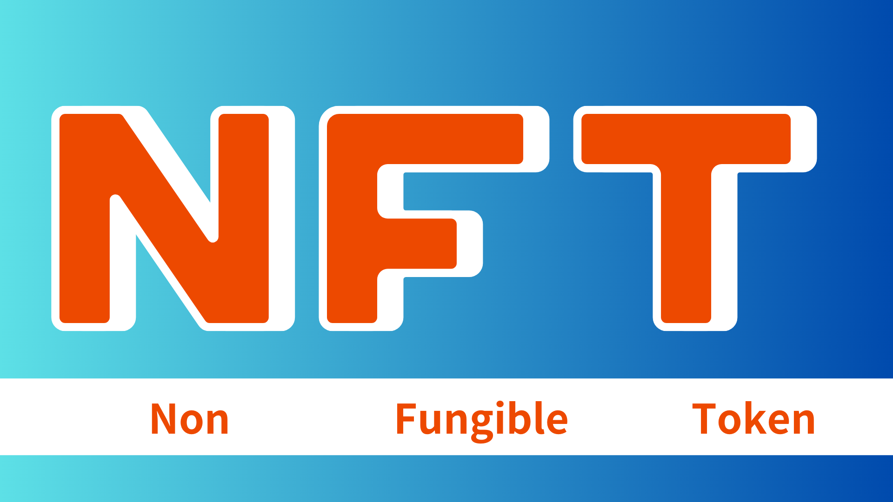
NFTs einfache Geschichte
Jahr 2014:
Das erste NFT "Quantum" wird geboren
2017:
Kryptopunks scheinen das Potenzial von NFT -Kunst zu zeigen
Cryptokitties Hits, und das allgemeine Bewusstsein für NFT hat zugenommen
2021:
Der NFT -Markt wächst explosionsartig
Beeples Arbeit wurde für etwa 6,9 Milliarden Yen vergeben, was es zu einem großen Thema macht
Jetzt:
Wird in verschiedenen Bereichen wie Kunst, Spiele, Musik verwendet
Neue Möglichkeiten erforschen sich mit der Entwicklung der Technologie
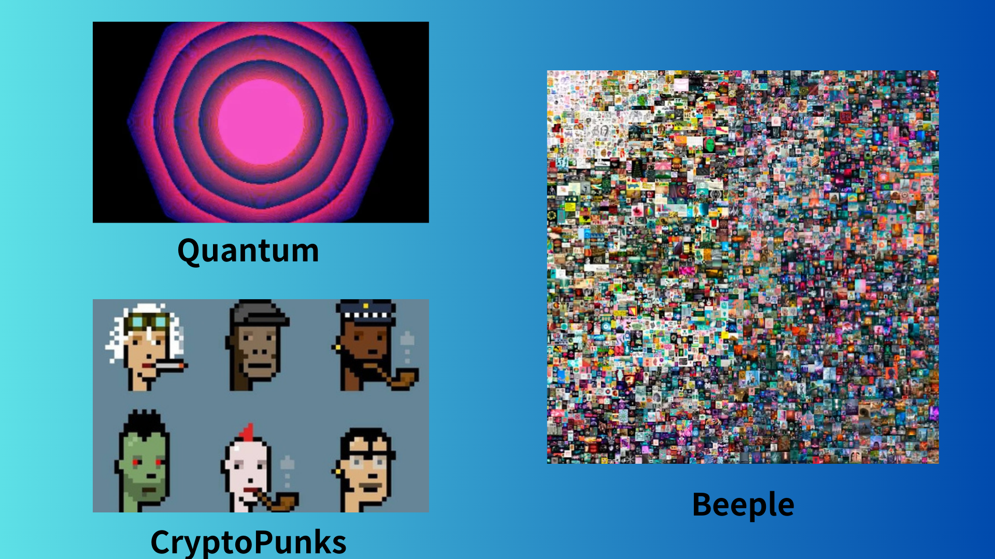
NFT -Funktionen: Ein und einzige digitale Vermögenswerte
Das größte Merkmal von NFT ist, dass sie "einzigartig" sind. Beispielsweise ist die 10.000 -Yen -Rechnung dieselbe, egal wer es hat. Dies wird als "Alternative" bezeichnet.
Auf der anderen Seite ist NFT ein besonderes in der Welt. Sie können unersetzliche Dinge "besitzen", z. B. Fotos Ihrer Erinnerungen und begrenzten Kunstwerke Ihrer Lieblingskünstler in der digitalen Welt.
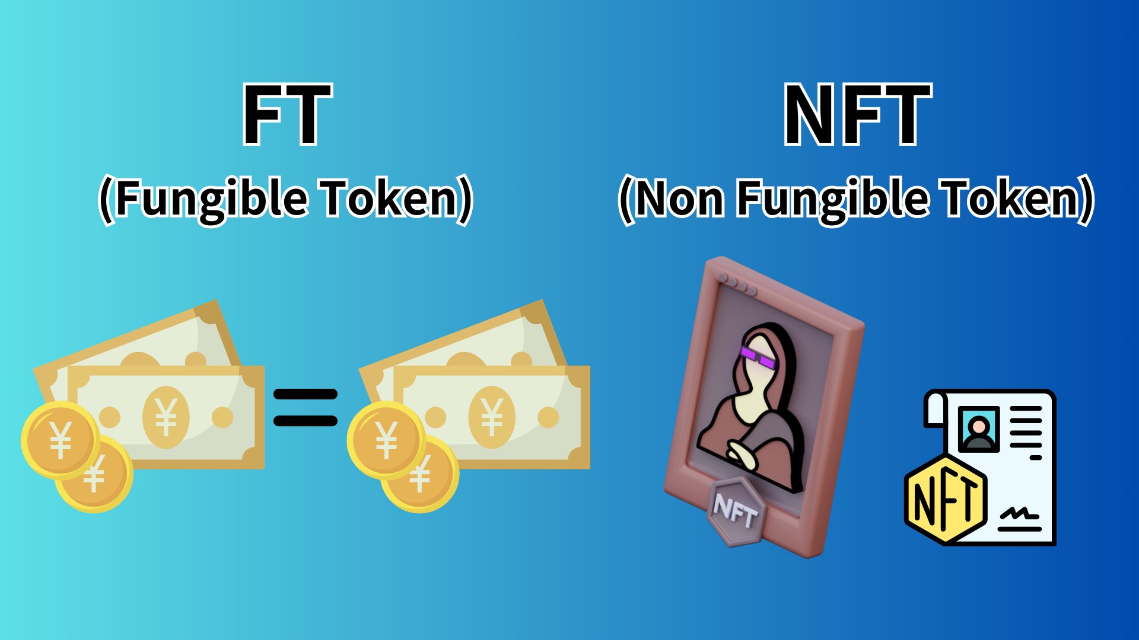
Der technische Hintergrund von NFT: Kraft der Blockchain
NFT basiert auf der Blockchain -Technologie. Die Blockchain ist eine Technologie, die Daten verteilt und bewahrt, was es äußerst schwierig macht, zu fälschen.
Diese Eigenschaften garantieren die einzige Natur und das einzige Eigentum von NFT.many NFTs werden auf der Blockchain namens Ethereum erstellt. Sie können jedoch auch NFT mit einer anderen Blockchain erstellen.
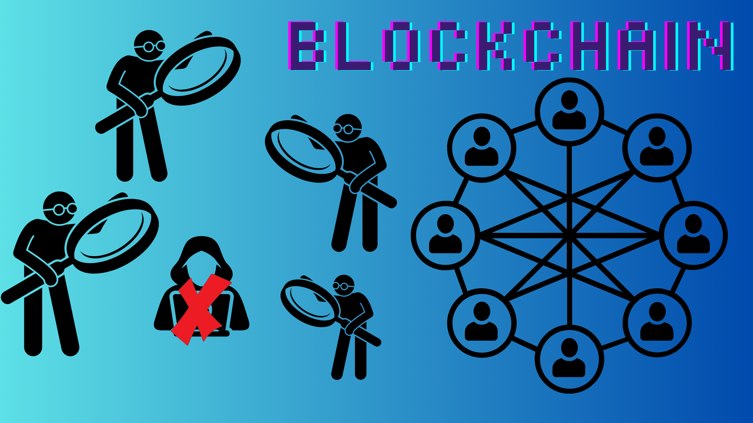
Nutzung von NFT: Kunst, Spiele und ...
NFT wird in verschiedenen Feldern verwendet.
Zum Beispiel:
Digitale Kunst: Sie können digitale Werke berühmter Künstler als NFT kaufen.
Spiel: Indem Sie Gegenstände und Charaktere im Spiel in NFT machen, können Sie sie wirklich besitzen.
Musik: Ausgegebene Live -Tickets als NFT (TicketNFT) und den Zugriff auf Fan -Inhalte in NFT erhielten
Sammeln Sie: Digitale Handelskarten und begrenzte Artikel.
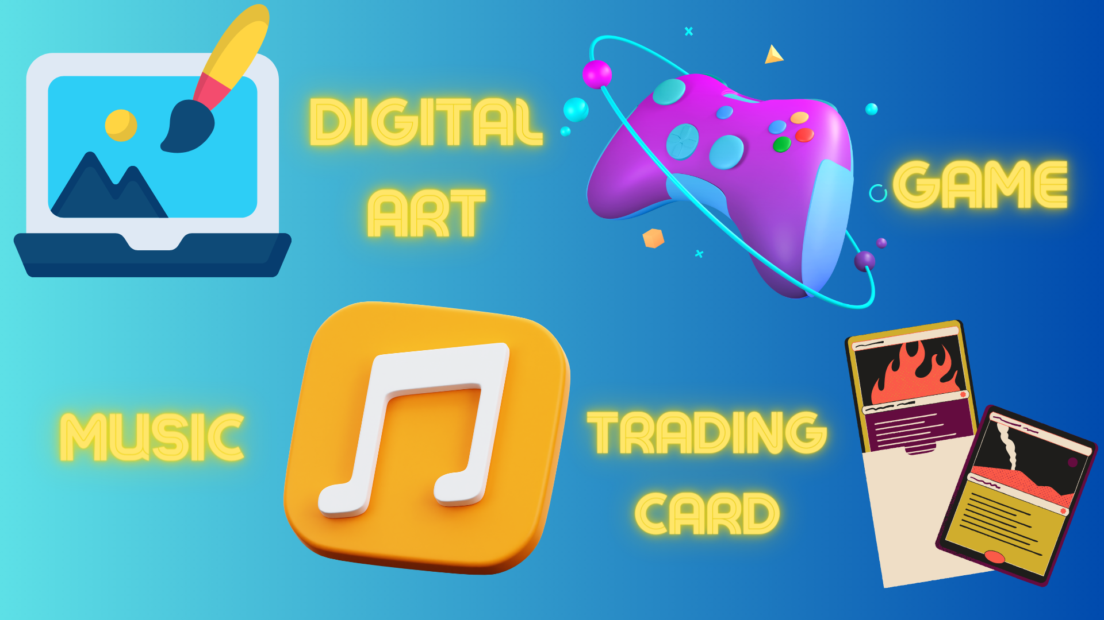
NFT -Wert: Warum ist NFT wert?
Der Wert von NFT stammt hauptsächlich aus den folgenden Faktoren:
Selten: Der Wert, in der digitalen Welt "nur" zu sein
Zertifizierung: Eigentümernachweise durch Blockchain
Gemeinschaft: Der Wert der durch NFT gebildeten Gemeinschaft
Dienstprogramm: Besondere Rechte und Funktionen, die den NFT -Inhabern gegeben wurden
Marke: Markenwert von Künstlern und Unternehmen
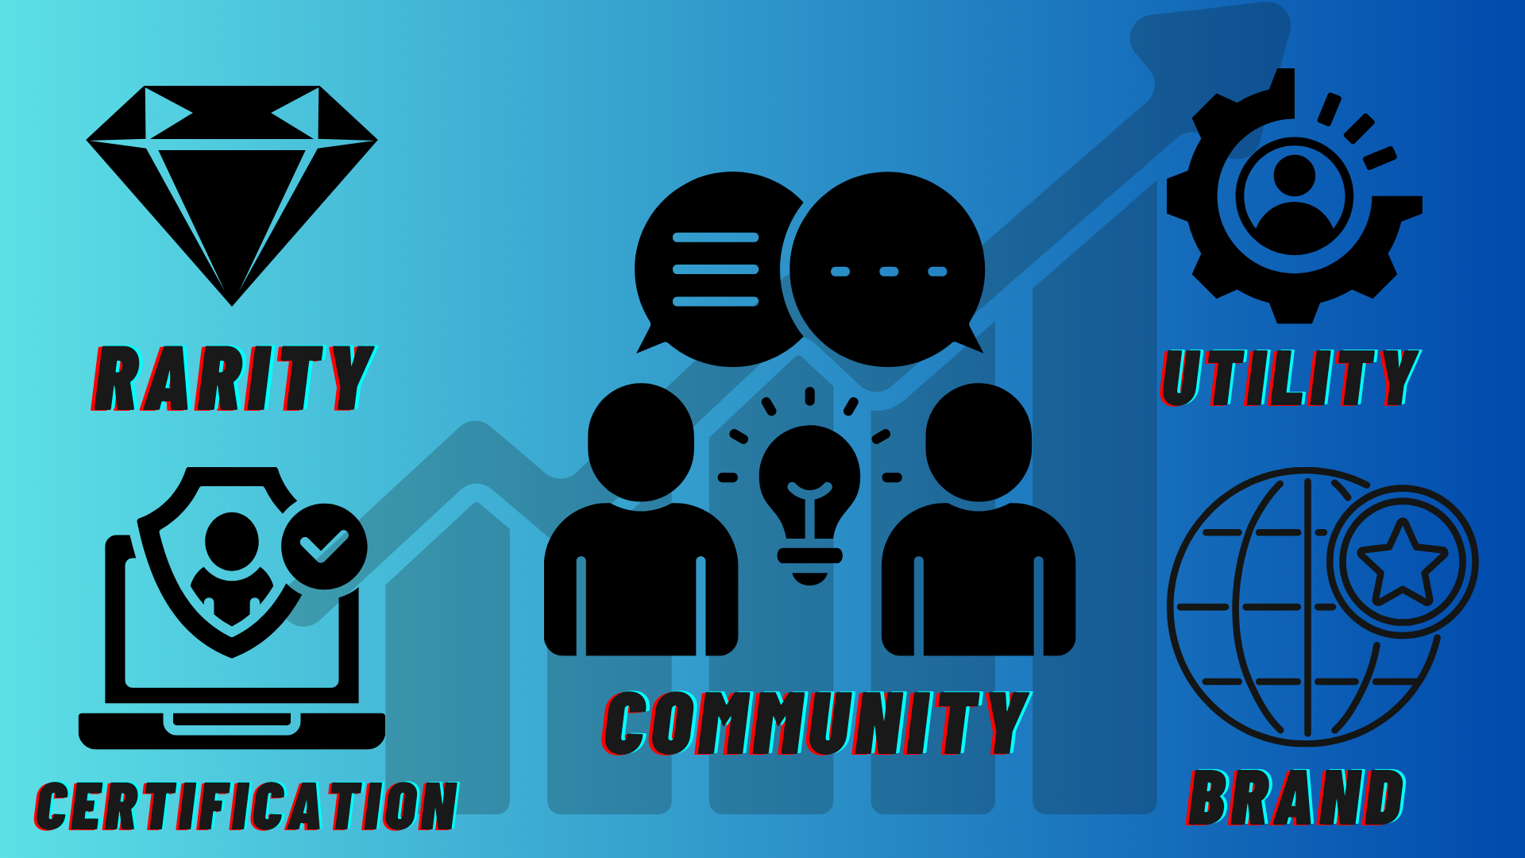
NFT Merit: Gut für Verkäufer und Käufer!
NFT hat den Vorteil sowohl des Verkäufers als auch des Käufers.
Seller:
Sie können den Wert Ihrer Arbeit direkt bestimmen
Gewinn in der Sekundärverteilung kann erzielt werden
Käuferseite:
Garantiert real sein
Werden Sie ein echter "Eigentümer" von digitalen Vermögenswerten
Wie man NFT kauft: Einfach auch für Anfänger!
Der Kauf von NFT ist einfacher als erwartet. Der Grundfluss ist wie folgt:
Bereiten Sie eine virtuelle Währungsbrieftasche vor (empfohlen von Metamask)
Virtuelle Währung kaufen (oft Ethereum verwenden)
Finden Sie den gewünschten NFT im NFT -Marktplatz (Opensea usw.)
Kaufen!
Es wird jedoch empfohlen, zum ersten Mal mit einer geringen Menge zu beginnen.
Beachten Sie: NFT hat auch Fallstricke
NFT hat viele Möglichkeiten, aber es gibt auch Punkte zu beachten:
Preisschwankungen können schwerwiegend sein
Sie müssen vorsichtig mit Betrug und Fälschung sein
Einige Menschen sind besorgt über die Auswirkungen auf die Umwelt
Nach dem Verständnis dieser Risiken ist es wichtig, Spaß und mit NFT mit Bedacht zu haben.
Die Zukunftsaussichten von NFT: Weiteres Potenzial
Die NFT -Welt entwickelt sich jeden Tag. Wie in Zukunft erwartet:
Zusammenarbeit zwischen Vermögenswerten der realen Welt und NFT (z. B. NFT für Immobilienrechte)
Erweiterung der Nutzung in Metavers
Entwicklung umweltfreundlicherer NFT -Kreation Methoden
Aussehen neuer Geschäftsmodelle mit NFT
Glossar: NFT -bezogene Hauptbegriffe
MINT: Erstellen und Ausgeben digitaler Assets als NFTs auf Blockchain
Gasgebühr: Gebühren für den Handel mit Blockchain
Brieftasche: Brieftasche, um virtuelle Währung und NFT zu speichern
PFP (Profilbild): NFT als SNS -Profilbilder verwendet
SBT (Soul Bound Token): NFT, das nicht übertragen oder kauft und verkauft werden kann
Zusammenfassung
NFT ist eine innovative Technologie, die das Konzept der "Einheitlichkeit" und "Eigentümer" in der digitalen Welt mit sich bringt. ART, Musik, Spiele ... in verschiedenen Bereichen verwendet, um neue Möglichkeiten zu schaffen.
Es mag zunächst schwierig erscheinen, aber wenn Sie Ihr Verständnis Schritt für Schritt vertiefen, werden Sie sicherlich einen neuen Spaß finden.
Wenn Sie sich für Japan DAO interessieren, folgen Sie bitte für "Japan Dao Magazine".
Offizielles X -Konto: https: //twitter.com/japannftmuseum
Offizielle Zwietracht: https://discord.com/invite/japandao
Formel Instagram: https://www.instagram.com/japannftmuseum/

